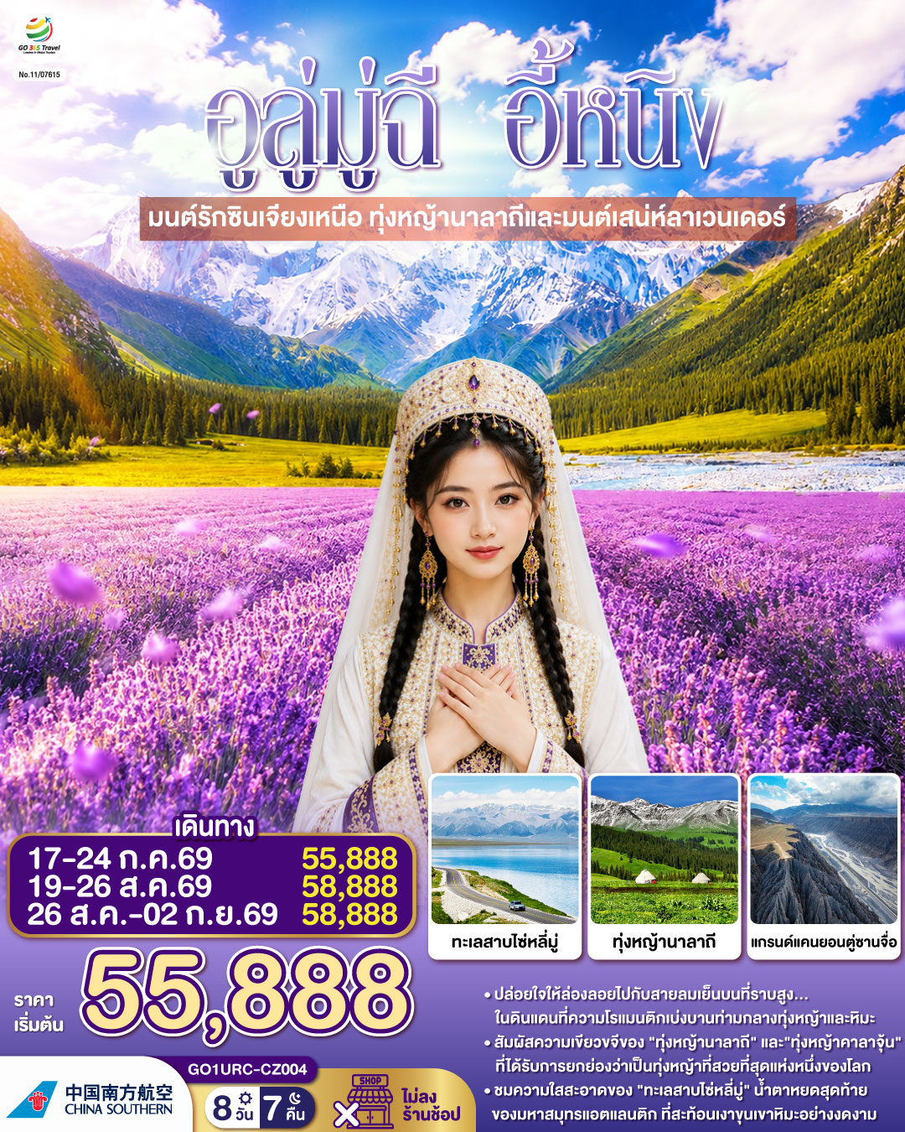
อูลู่มู่ฉี อี้หนิง มนต์รักซินเจียงเหนือ ทุ่งหญ้านาลาถีและมนต์เสน่ห์ลาเวนเดอร์ 8 วัน 7 คืน โดยสายการบิน China Southern (CZ)
 | โปรแกรมเดินทาง | เช้า | เที่ยง | ค่ำ | โรงแรมที่พัก
1 | กรุงเทพฯ(สนามบินสุวรรณภูมิ) - กว่างโจว (สนามบินกว่างโจวไป๋หยุน) (CZ362 : 08.20-12.10) – อูลู่มู่ฉี (สนามบินเทียนซาน) (CZ6892 : 15.15-20.50) |  |  |  | URUMQI HILTON GARDEN INN  หรือเทียบเท่าระดับ 4 ดาว  ** มาตรฐานประเทศจีน **
2 | เขาเทียนซาน – ทะเลสาบเทียนฉือ – ผ่านชมทะเลทรายกู่เอ๋อปานถง - ผ่านชมเขตอนุรักษ์คาลาไมลี่ - ขุยถุน | 🍽 | 🍽 | 🍽 | KUYTUN WANDA JINHUA HOTEL  หรือเทียบเท่าระดับ 4 ดาว  ** มาตรฐานประเทศจีน **
3 | ทะเลสาบโซรัม (ทะเลสาบไซ่หลี่มู่) – จุดประกาศศึกเจงกิสข่าน - ทุ่งหญ้าไห่ซี – ผ่านชมสะพานกั่วจื่อโกว - อี้หนิง – ถนนหกดาว | 🍽 | 🍽 | 🍽 | YINING ADEN CLOUD HOTEL  หรือเทียบเท่าระดับ 4 ดาว  ** มาตรฐานประเทศจีน **
4 | อี้หนิง - ทุ่งหญ้าคาลาจุ้น (รวมรถอุทยาน) – ลานชมบุปผา - แท่นล่าเหยี่ยว – เมืองเติร์กส(เมืองเทอเค่อซือ) - ผ่านชมวิวนคร 8 แฉก | 🍽 | 🍽 | 🍽 | TURKS FENGHUANG  INTER HOTEL  หรือเทียบเท่าระดับ 4 ดาว  ** มาตรฐานประเทศจีน **
5 | อุทยานทะเลดอกไม้เทียนซาน - ทุ่งหญ้านาลาถี (รวมรถอุทยาน) - เมืองนาลาถี | 🍽 | 🍽 | 🍽 | NALATI YIMEI GRAND HOTEL  หรือเทียบเท่าระดับ 4 ดาว  ** มาตรฐานประเทศจีน **
6 | ล่องถนนตู๋คู่ (นั่งรถเล็ก 7 ที่นั่ง) – ขุยถุน – แกรนด์แคนยอนตู๋ซานจื่อ | 🍽 | 🍽 | 🍽 | KUYTUN WANDA JINHUA HOTEL  หรือเทียบเท่าระดับ 4 ดาว  ** มาตรฐานประเทศจีน **
7 | ขุยถุน – อูลูมู่ฉี - ตลาดแกรนด์บาซาร์ | 🍽 | 🍽 | 🍽 | URUMQI HILTON GARDEN INN  หรือเทียบเท่าระดับ 4 ดาว  ** มาตรฐานประเทศจีน **
8 | อูลู่มู่ฉี (สนามบินเทียนซาน) - กว่างโจว (สนามบินกว่างโจวไป๋หยุน) (CZ6883: 12.45-17.50) – กรุงเทพฯ(สนามบินสุวรรณภูมิ) (CZ361: 20.20-22.30) | 🍽  BOX SET

วันเดินทาง | ผู้ใหญ่พัก 2-3 ท่าน  ท่านละ | พักเดี่ยว  เพิ่มท่านละ
17 – 24 ก.ค. 69 (คอนเฟิร์ม) | 56,888. - | 9,000.-
22 – 29 ก.ค. 69 (เต็ม) | 59,888. - | 9,000.-
19 – 26 ส.ค. 69 | 58,888. - | 9,000.-
26 ส.ค. – 2 ก.ย. 69 | 58,888. - | 9,000.-
ราคาทัวร์ข้างต้นยังไม่รวมค่าทิปมัคคุเทศน์ท้องถิ่นและคนขับรถ 2,500 บาท/ท่าน/ทริป
เนื่องจากมีไฟลท์บินภายใน ขอสงวนสิทธิ์ในการไม่รับจอยแลนด์
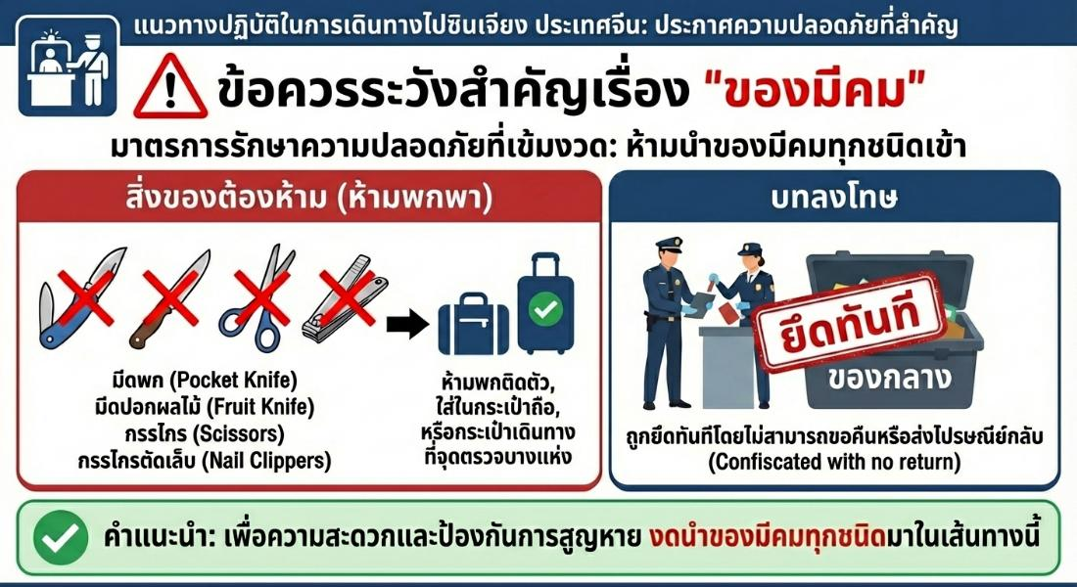

วันแรก | กรุงเทพฯ(สนามบินสุวรรณภูมิ) - กว่างโจว (สนามบินกว่างโจวไป๋หยุน) (CZ362 : 08.20-12.10) – อูลู่มู่ฉี (สนามบินเทียนซาน) (CZ6892 : 15.15-20.50)
05.00 น. | พร้อมกันที่ สนามบินสุวรรณภูมิ อาคารผู้โดยสารระหว่างประเทศ ณ เคาน์เตอร์สายการบิน ไชน่าเซาเทิร์น (CZ) ณ จุดนัดพบ ท่านจะได้รับการต้อนรับจากเจ้าหน้าที่ของบริษัทฯ ซึ่งจะคอยอำนวยความสะดวกในทุกขั้นตอน เพื่อให้การเริ่มต้นเดินทางของท่านเป็นไปอย่างราบรื่นที่สุด รวมน้ำหนักกระเป๋าสำหรับโหลดใต้เครื่อง 23 กิโลกรัม โดยจำที่ท่านละ 1 ใบ สัมภาระของท่านจะทำการเช็คทรู (Check-through) ส่งตรงไปยังสนามบินปลายทาง
08.20 น. | ออกเดินทางจาก สนามบินสุวรรณภูมิ สู่ สนามบินกว่างโจวไป๋หยุน เมืองกว่างโจว โดยสายการบิน ไชน่า เซาเทิร์น แอร์ไลน์ (CZ) เที่ยวบินที่ CZ362 มีบริการอาหารบนเครื่อง (รูปแบบอาหารอาจปรับเปลี่ยนเป็น อาหารร้อน หรือ Snack Box ได้ตามนโยบายของสายการบินในเที่ยวบินนั้นๆ โดยไม่อาจแจ้งให้ทราบล่วงหน้า)
12.10 น. | เดินทางถึง สนามบินกว่างโจวไป๋หยุน นำท่านผ่านขั้นตอนตรวจคนเข้าเมือง จากนั้นพักผ่อนภายในสนามบินเพื่อรอต่อเครื่องในเที่ยวบินถัดไป
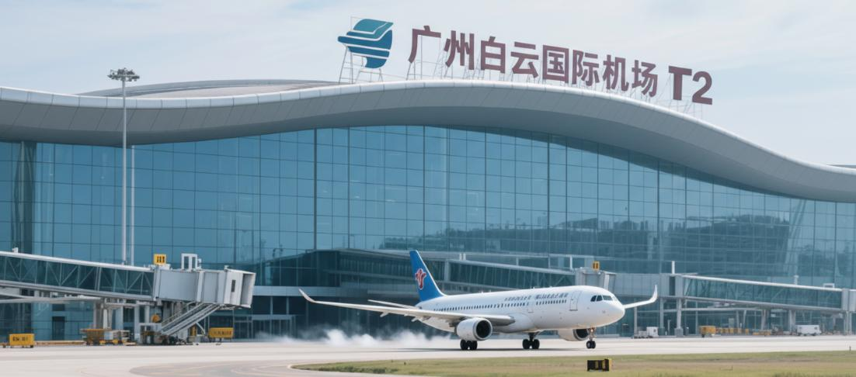
15.15 น. | ออกเดินทางจาก สนามบินกว่างโจวไป๋หยุน สู่ สนามบินอูลูมู่ฉีเทียนซาน เขตปกครองตนเองซินเจียงอุยกูร์ โดย สายการบิน ไชน่า เซาเทิร์น แอร์ไลน์ (CZ) เที่ยวบินที่ CZ6892 มีบริการอาหารบนเครื่อง (รูปแบบอาหารอาจปรับเปลี่ยนเป็น อาหารร้อน หรือ Snack Box ได้ตามนโยบายของสายการบินในเที่ยวบินนั้นๆ โดยไม่อาจแจ้งให้ทราบล่วงหน้า)
20.50 น. | เดินทางถึง สนามบินอูลูมู่ฉี เทียนซาน นครสีทองตำตามนานแห่งราชวงศ์ฮั่น ซึ่งมีความสำคัญรองมาจากเมืองซีอานเท่านั้นเอง ทำหน้าที่เป็นประตูสู่เส้นทางสายไหม เชื่อมดินแดนตะวันตกและตะวันออกของจีน มีประวัติศาสตร์ยาวนานนับสองพันปี
 | สมควรแก่เวลานำท่านเข้าสู่ที่พัก
ที่พัก | URUMQI HILTON GARDEN INN หรือเทียบเท่าระดับ 4 ดาว (มาตรฐานประเทศจีน)
วันที่สอง | อุทยานเทียนซาน + ทะเลสาบเทียนฉือ – ขุยถุน
เช้า | รับประทานอาหารเช้า ณ ห้องอาหารของโรงแรม (มื้อที่ 1)
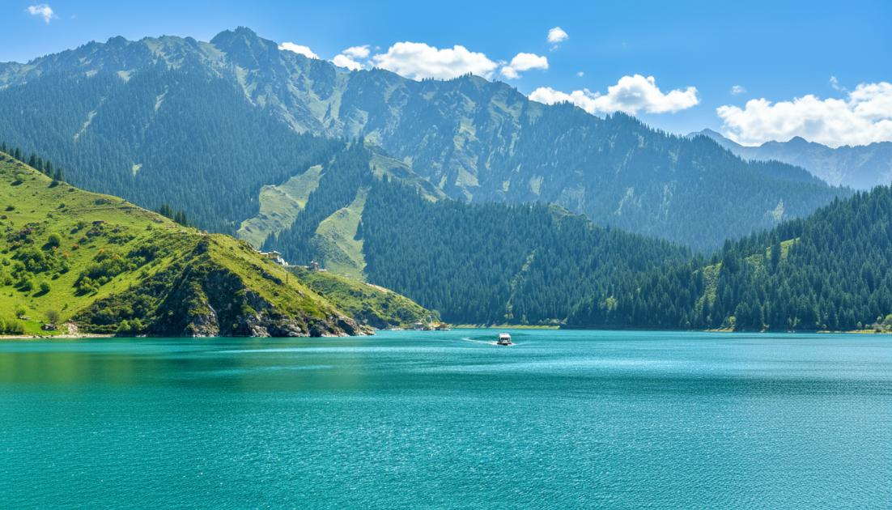
 | นำท่านสู่ อุทยานสวรรค์เทียนซานเทียนฉือ ณ ใจกลางเทือกเขาเทียนซานอันยิ่งใหญ่ มีอัญมณีสีฟ้าครามซ่อนตัวอยู่อย่างสงบงดงาม นามว่า "เทียนฉือ" หรือ "ทะเลสาบสวรรค์" ทะเลสาบแห่งนี้เปรียบดังกระจกบานยักษ์ที่สะท้อนภาพยอดเขาป๋อเก๋อต๋า ซึ่งปกคลุมด้วยหิมะขาวโพลนตลอดทั้งปี เกิดเป็นทัศนียภาพที่น่าตื่นตาตื่นใจราวกับหลุดเข้าไปในดินแดนแห่งเทพนิยาย ที่นี่ไม่เพียงแต่มีความงามทางธรรมชาติอันน่าทึ่ง แต่ยังอบอวลไปด้วยมนต์ขลังแห่งตำนาน ที่เล่าขานกันว่าเป็นสระสรงน้ำของ "ซีหวังหมู่" หรือพระแม่แห่งทิศตะวันตก การมาเยือนเทียนฉือจึงเปรียบเสมือนการเดินทางสู่สรวงสวรรค์บนดิน ที่ซึ่งความสงบและความยิ่งใหญ่ของธรรมชาติจะตราตรึงอยู่ในหัวใจของคุณไปอีกนานแสนนาน ** ไม่รวมค่าล่องเรือภายในทะเลสาบ **
กลางวัน | รับประทานอาหารกลางวัน ณ ภัตตาคาร (มื้อที่ 2)
บ่าย | นำท่านเดินทางนั่งรถสู่ เมืองขุยถุน (ระยะทาง 289 ก.ม. ใช้เวลาเดินประมาณ 4 ชั่วโมง) ณ ใจกลางซินเจียง บริเวณเชิงเขาเทียนซานทางตอนเหนือ มีนครแห่งหนึ่งตั้งตระหง่านอยู่ ขุยถุน ชื่อในภาษามองโกลแปลว่า "ความหนาวเย็น" อาจทำให้จินตนาการถึงดินแดนอันเยือกเย็นและห่างไกล แต่แท้จริงแล้ว คือเมืองที่เปี่ยมด้วยชีวิตชีวา เป็นชุมทางการค้าที่สำคัญ และเป็น "ไข่มุกแห่งทะเลทรายโกบี" ที่ส่องประกายเจิดจรัสในเขตปกครองตนเองซินเจียงอุยกูร์ มีประวัติศาสตร์ยาวนานย้อนกลับไปถึงสมัยราชวงศ์ฮั่น ที่นี่เคยเป็นทุ่งหญ้าของชนเผ่าเร่ร่อนมากมายบนเส้นทางสายไหมโบราณ กาลเวลาได้หล่อหลอมให้กลายเป็นเมืองที่มีความหลากหลายทางวัฒนธรรม เป็นจุดบรรจบของอารยธรรมตะวันออกและตะวันตก เรื่องราวในอดีตยังคงทิ้งร่องรอยไว้ให้เห็นผ่านโบราณสถานและวัฒนธรรมที่สืบทอดกันมา
ค่ำ | รับประทานอาหารค่ำ ณ ภัตตาคาร (มื้อที่ 3)
 | สมควรแก่เวลานำท่านเข้าสู่ที่พัก
ที่พัก | KUYTUN WANDA JINHUA HOTEL หรือเทียบเท่าระดับ 4 ดาว (มาตรฐานประเทศจีน)
วันที่สาม | ทะเลสาบโซรัม (ทะเลสาบไซ่หลี่มู่) – จุดประกาศศึกเจงกิสข่าน - ทุ่งหญ้าไห่ซี – ผ่านชมสะพานกั่วจื่อโกว - อี้หนิง – ถนนหกดาว
เช้า | รับประทานอาหารเช้า ณ ห้องอาหารของโรงแรม (มื้อที่ 4)
 | นำท่านสู่ ทะเลสาบโซรัม (ทะเลสาบไซ่หลี่มู่) (ระยะทาง 305 ก.ม. ใช้เวลาเดินประมาณ 3.5 ชั่วโมง) ตั้งอยู่ในเขตปกครองตนเองมองโกเลียบอร์ตาลา เมืองโป๋เล่อ มณฑลซินเจียง ด้วยระดับน้ำทะเลที่ 2,071 เมตร ทะเลสาบแห่งนี้มีความยาว 29.6 กิโลเมตร และกว้าง 25.7 กิโลเมตร ครอบคลุมพื้นที่ถึง 458 ตารางกิโลเมตร น้ำใสจนมองเห็นพื้นได้ลึกถึง 12 เมตร เกิดขึ้นจากการเคลื่อนตัวของแผ่นดินเมื่อ 70 ล้านปีก่อน ในยุคของการสร้างเทือกเขาหิมาลัย น้ำในทะเลสาบมาจากฝน น้ำแข็งละลาย และน้ำใต้ดิน ที่นี่มีลักษณะเป็นทะเลสาบน้ำเค็มแบบซัลเฟต มีค่า pH 8.8 อากาศโดยรอบมีลักษณะเป็นภูมิอากาศหนาวเย็นแบบภูเขาสูง โดยในช่วงฤดูหนาวน้ำจะกลายเป็นน้ำแข็งหนาถึง 1-2 เมตร
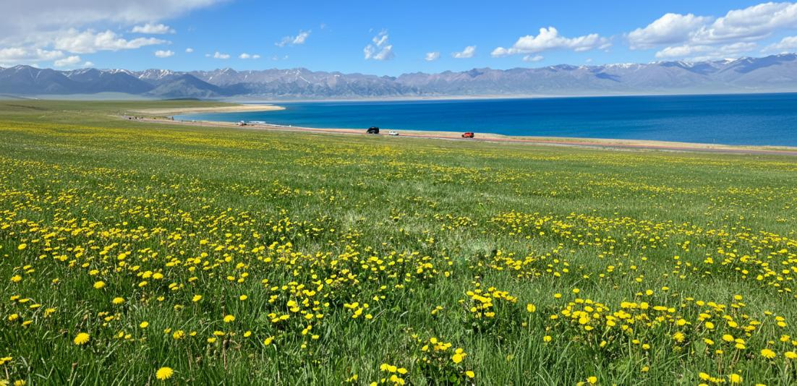
 | ณ ชายฝั่งตะวันตกของทะเลสาบ คือที่ตั้งของ ทุ่งหญ้าไห่ซี ผืนพรมธรรมชาติสีเขียวขจีที่ทอดตัวยาวเหยียดไปบรรจบกับผืนน้ำสีครามของทะเลสาบ ฉากหลังเป็นเทือกเขาเทียนซานที่ปกคลุมด้วยหิมะขาวโพลน ที่นี่คือจุดที่ความงามของทุ่งหญ้า ภูเขา และทะเลสาบหลอมรวมกันเป็นหนึ่งเดียว สร้างเป็นภาพทิวทัศน์อันน่าทึ่งและเป็นหนึ่งในจุดชมวิวที่งดงามที่สุดตลอดเส้นทางรอบทะเลสาบ ทุ่งหญ้าไห่ซีไม่ได้เป็นเพียงแค่ทุ่งหญ้ากว้างใหญ่ แต่ยังเป็นจุดพักผ่อนและถ่ายภาพยอดนิยม ที่ท่านจะได้สัมผัสกับวิถีชีวิตเรียบง่ายของชาวคาซัค สูดอากาศบริสุทธิ์ และเก็บภาพความทรงจำกับฝูงม้าและแกะที่เล็มหญ้าอย่างอิสระ ยามเย็น แสงสุดท้ายของวันจะอาบย้อมทุ่งหญ้าและผืนน้ำให้กลายเป็นสีทอง เป็นช่วงเวลาที่ยากจะลืมเลือน

 | ไม่ไกลมีสถานที่แห่งหนึ่งที่เต็มไปด้วยจิตวิญญาณแห่งประวัติศาสตร์และตำนาน นั่นคือ แท่นบัญชาการเจงกิสข่าน ตามตำนานเล่าว่า ในปี ค.ศ. 1219 มหาจักรพรรดิเจงกิสข่านได้นำทัพเคลื่อนพลสู่ตะวันตกผ่านมายังดินแดนซินเจียง และได้หยุดพักทัพ ณ ทะเลสาบแห่งนี้ เพื่อปลุกขวัญและกำลังใจของเหล่าทหาร พระองค์จึงได้มีบัญชาให้สร้างแท่นแห่งนี้ขึ้นเพื่อใช้เป็นสถานที่ตรวจพลและบัญชาการรบ การได้มายืนอยู่ ณ จุดนี้ ไม่เพียงแต่จะได้ชมทัศนียภาพอันงดงามของทะเลสาบสีฟ้าครามที่โอบล้อมด้วยทุ่งหญ้าและขุนเขาหิมะ แต่ยังได้สัมผัสถึงพลังและความยิ่งใหญ่ของกองทัพมองโกลในอดีต ราวกับได้ย้อนเวลากลับไปสู่ยุคแห่งมหาบุรุษผู้พิชิต
กลางวัน | รับประทานอาหารกลางวัน ณ ภัตตาคาร (มื้อที่ 5)
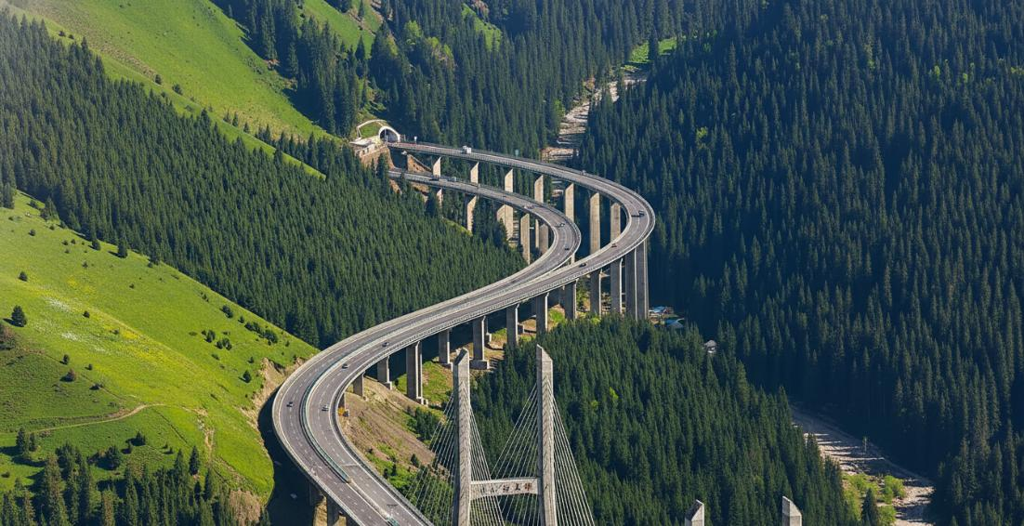
บ่าย | นำท่านเดินทางผ่าน หุบเขากัวจื่อโกวหรือหุบเขาผลไม้ เส้นทางเส้นทางคอขวดสำคัญเชื่อมระหว่าง ทะเลสาบโซรัมทางเหนือและหุบเขาแม่น้ำอีหลี่ ทางใต้ ด้วยความยาวกว่า 28 กิโลเมตร เส้นทางสายนี้เคยเป็นเส้นทางสายไหมใหม่ทางตอนเหนือที่มีความสำคัญในประวัติศาสตร์ เชื่อมต่อจีนกับเอเชียกลางและยุโรป ในอดีตที่นี่ถูกขนานนามว่า "ประตูเหล็กไหล" ด้วยเส้นทางที่สูงชันและอันตราย จนครั้งหนึ่งในยุคเจงกิสข่านเคยต้องเจาะเขาสร้างทางขึ้นมา และยังได้รับการยกย่องว่าเป็น "แดนสวรรค์แสนมหัศจรรย์" ความงดงามของที่นี่เทียบได้กับกุ้ยหลิน และล้ำหน้าด้วยหน้าผาที่แปลกตา ขึ้นชื่อว่าเป็น "ขุมทรัพย์แห่งธรรมชาติ" พื้นที่เต็มไปด้วยป่าไม้และผลไม้ป่าชนิดต่าง ๆ รวมถึงพืชสมุนไพรหายากมากมาย ตั้งแต่ฤดูใบไม้ผลิถึงฤดูใบไม้ร่วง หุบเขาแห่งนี้จะเต็มไปด้วยดอกไม้ป่าหลากสีสัน ส่งกลิ่นหอมละมุนไปทั่วบริเวณ
 | นำท่านเดินทางสู่ เมืองอี้หนิง (ระยะทาง 145 ก.ม. ใช้เวลาเดินประมาณ 2 ชั่วโมง) หรือที่รู้จักในอีกชื่อว่า "กุลจา" เป็นดั่งบทกวีที่มีชีวิต ที่ซึ่งประวัติศาสตร์และวัฒนธรรมหลากหลายได้ถักทอเข้าด้วยกันอย่างงดงาม เมืองแห่งนี้คือประตูสู่หุบเขาอีหลี ดินแดนที่ได้รับการขนานนามว่าเป็น "เจียงหนานนอกด่าน" ซึ่งหมายถึงดินแดนอันอุดมสมบูรณ์เขียวขจีราวกับภาคใต้ของจีนที่อยู่นอกกำแพงเมืองจีน คลายภาพจำของซินเจียงที่แห้งแล้งให้กลายเป็นทุ่งหญ้าเขียวขจีและหุบเขาที่สะพรั่งไปด้วยดอกไม้ ประวัติศาสตร์ของอีหนิงหยั่งรากลึกในฐานะเมืองสำคัญบนเส้นทางสายไหมโบราณ ทำหน้าที่เป็นจุดนัดพบและแลกเปลี่ยนของผู้คนจากหลากหลายชาติพันธุ์ ไม่ว่าจะเป็นอุยกูร์ คาซัค ฮั่น หุย และรัสเซีย การผสมผสานนี้ได้สร้างอัตลักษณ์ที่ไม่เหมือนใครให้กับเมือง ซึ่งสัมผัสได้ชัดเจนที่สุดเมื่อย่างเท้าเข้าไป
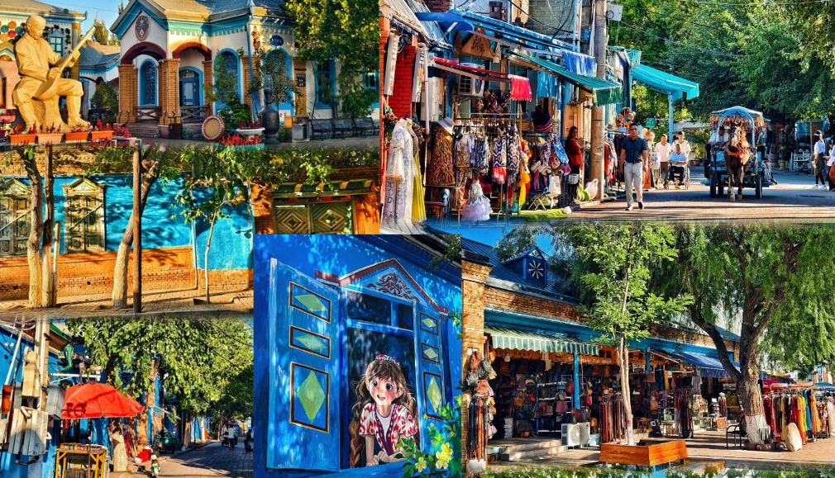
 | จากนั้นเดินชม ย่านถนน 6 ดาว ย่านประวัติศาสตร์แห่งนี้เป็นหนึ่งในแหล่งท่องเที่ยวที่น่าตื่นตาตื่นใจที่สุดในภูมิภาค ที่ซึ่งสถาปัตยกรรมอันเป็นเอกลักษณ์ผสมผสานวัฒนธรรมที่หลากหลาย สร้างบรรยากาศที่เต็มไปด้วยชีวิตชีวาและความงามแห่งประวัติศาสตร์ โครงสร้างเมืองทรงกลม ถูกออกแบบโดยวิศวกรชาวเยอรมันในช่วงปี 1934-1936 โครงสร้างของย่านนี้แผ่ออกเป็นรูปทรงกลม โดยมีถนนสายหลัก 6 สายแผ่ออกจากจุดศูนย์กลาง เสมือนรังผึ้งหรือใยแมงมุมที่เชื่อมต่อพื้นที่ทั้งหมด
ค่ำ | รับประทานอาหารค่ำ ณ ภัตตาคาร (มื้อที่ 6)
 | สมควรแก่เวลานำท่านเข้าสู่ที่พัก
ที่พัก | YINING ADEN CLOUD HOTEL หรือเทียบเท่าระดับ 4 ดาว (มาตรฐานประเทศจีน)
วันที่สี่ | อี้หนิง - ทุ่งหญ้าคาลาจุ้น (รวมรถอุทยาน) – ลานชมบุปผา - แท่นล่าเหยี่ยว – เมืองเติร์กส(เมืองเทอเค่อซือ) - ผ่านชมวิวนคร 8 แฉก
เช้า | รับประทานอาหารเช้า ณ ห้องอาหารของโรงแรม (มื้อที่ 7)
 | นำท่านสู่ ทุ่งหญ้าคาลาจุ้น (ระยะทาง 168 ก.ม. ใช้เวลาเดินประมาณ 3 ชั่วโมง) หรือที่รู้จักในนาม "ทุ่งหญ้าสีดำ" ในภาษาคาซัคสถาน ที่นี่คือมรดกโลกทางธรรมชาติ ที่จะทำให้คุณลืมภาพทุ่งหญ้าเรียบๆ ที่เคยรู้จักไปเลย คาลาจุ้นโดดเด่นด้วยลักษณะภูมิประเทศที่เป็นเนินเขาสูงต่ำสลับกันไปมา เกิดเป็นภาพทุ่งหญ้าสามมิติที่งดงามราวกับภาพวาด ในช่วงฤดูร้อน ทุ่งหญ้าจะถูกปกคลุมไปด้วยพรมดอกไม้ป่าหลากสีสัน มีฝูงม้าและแกะเล็มหญ้าอย่างอิสระ โดยมีฉากหลังเป็นยอดเขาเทียนซานที่ปกคลุมด้วยหิมะ ตัดกับสีเขียวขจีของป่าสนได้อย่างลงตัว
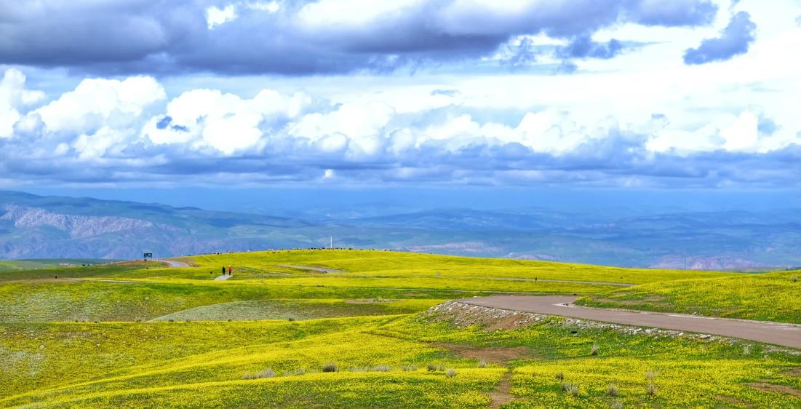
กลางวัน | รับประทานอาหารกลางวัน ณ ภัตตาคาร (มื้อที่ 8)
บ่าย | นำท่านชม จุดชมเหยี่ยว หัวใจแห่งทุ่งหญ้าคาลาจุ้น ในซินเจียง สถานที่แห่งนี้ไม่ได้มีเพียงทิวทัศน์อันน่าทึ่ง แต่ยังเต็มไปด้วยจิตวิญญาณของชาวคาซัคในอดีตที่ใช้พื้นที่แห่งนี้เป็นที่ฝึกฝนนกเหยี่ยวคู่ใจในการล่าสัตว์ จากจุดนี้ คุณจะได้เห็นภาพพาโนรามา 360 องศาของทุ่งหญ้าที่ลดหลั่นเป็นคลื่นสวยงาม ตัดกับแนวป่าสนมังกรที่เขียวขจี และมีฉากหลังเป็นยอดเขาเทียนซานที่ปกคลุมด้วยหิมะขาวโพลน เป็นทัศนียภาพที่มอบความรู้สึกอิสระและยิ่งใหญ่เกินกว่าคำบรรยายใดๆ
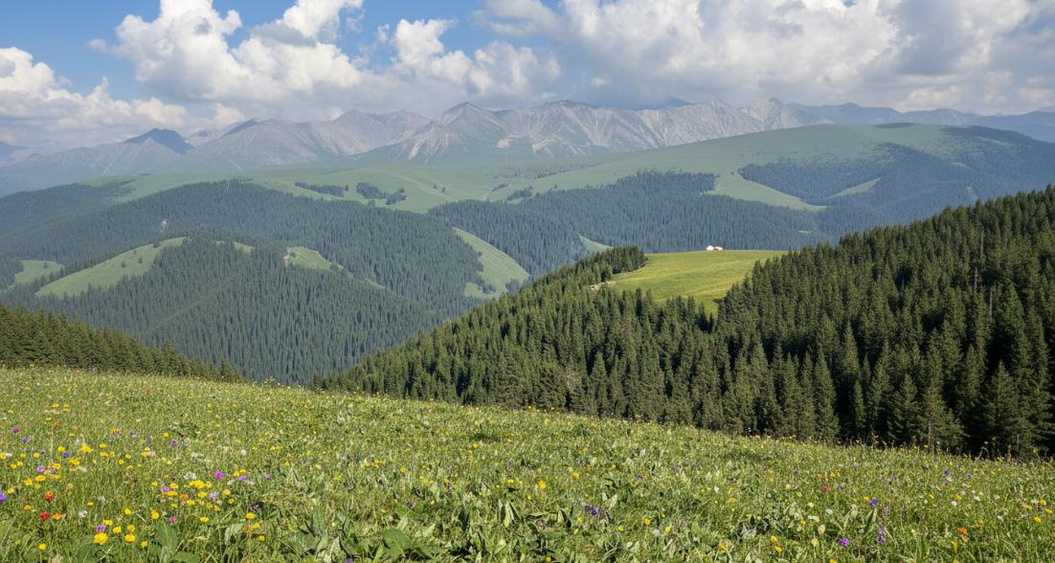
 | ณ ใจกลางทุ่งหญ้าคาลาจุ้นอันยิ่งใหญ่ ยังมี จุดชมวิวระเบียงดอกไม้ เปรียบเสมือนเวทีกลางแจ้งที่ธรรมชาติรังสรรค์ขึ้นอย่างวิจิตรตระการตา ที่นี่คือดินแดนแห่งทุ่งดอกไม้ป่าหลากสีสันที่เบ่งบานละลานตาไปจนสุดลูกหูลูกตาบนทุ่งหญ้าสีเขียวชอุ่ม เนินเขาน้อยใหญ่ที่ทอดตัวสลับกันไปมากลายเป็นฉากหลังอันงดงาม ตัดกับภาพเทือกเขาเทียนซานที่ปกคลุมด้วยหิมะขาวโพลนในระยะไกล
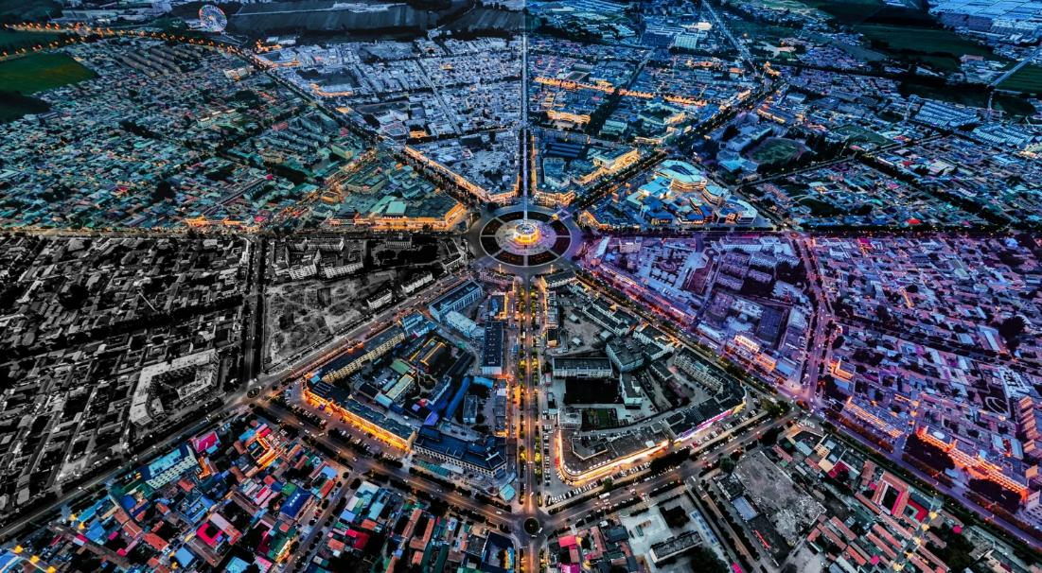
 | นำท่านสู่ เมืองเทอเค่อซือ (ระยะทาง 138 ก.ม. ใช้เวลาเดินประมาณ 3 ชั่วโมง) หรือที่รู้จักในนาม “เมืองแปดเหลี่ยม” ตั้งอยู่ในเขตอีหลี่ เขตปกครองตนเองซินเจียง เป็นเมืองเดียวในจีนที่มีการวางผังเมืองแบบแปดเหลี่ยมสมบูรณ์และเป็นระเบียบ โดยเมืองนี้ได้รับการขึ้นทะเบียนเป็น "เมืองประวัติศาสตร์และวัฒนธรรมแห่งชาติ" ตั้งอยู่ในหุบเขาเทเค่อซือ โดยแม่น้ำเทเค่อซือไหลผ่านทั้งเมือง พื้นที่ล้อมรอบด้วยเทือกเขาเทียนซาน ทั้งฝั่งเหนือและใต้ มีภูมิประเทศที่หลากหลาย ทั้งหุบเขา ทุ่งหญ้า และลำธารใสสะอาด ทำให้เมืองนี้เป็นสถานที่ที่เต็มไปด้วยความงดงามของธรรมชาติ นำท่าน นั่งรถชมชมวิวนคร 8 แฉก ท่านจะได้เห็นลักษณะของการวางผังเมืองแบบแปดเหลี่ยมที่เป็นเอกลักษณ์ ซึ่งได้รับการยกย่องให้เป็นเมืองประวัติศาสตร์และวัฒนธรรม ด้วยการการผสมผสานระหว่างประวัติศาสตร์ยาวนานกับวัฒนธรรมชนเผ่าคาซัคและมองโกลสร้างเสน่ห์ที่ไม่เหมือนใคร
ค่ำ | รับประทานอาหารค่ำ ณ ภัตตาคาร (มื้อที่ 9)
 | สมควรแก่เวลานำท่านเข้าสู่ที่พัก
ที่พัก | TURKS FENGHUANG INTER HOTEL หรือเทียบเท่าระดับ 5 ดาว (มาตรฐานประเทศจีน)
วันทีห้า | อุทยานทะเลดอกไม้เทียนซาน - ทุ่งหญ้านาลาถี (รวมรถอุทยาน) - เมืองนาลาถี
เช้า | รับประทานอาหารเช้า ณ ห้องอาหารของโรงแรม (มื้อที่ 10)
 | นำท่านออกเดินทางสู่ อุทยานทะเลดอกไม้เทียนซาน (ระยะทาง 259 ก.ม. ใช้เวลาเดินทางประมาณ 4 ชั่วโมง) พรมดอกไม้สุดขอบฟ้า ณ ตีนเขาเทียนซาน ณ หุบเขาอี้ลี่ ดินแดนที่ได้รับการขนานนามว่าเป็น "เจียงหนานแห่งซินเจียง" มีทุ่งดอกไม้อันกว้างใหญ่ไพศาลซ่อนตัวอยู่ภายใต้การโอบล้อมของเทือกเขาเทียนซานอันยิ่งใหญ่ ที่นี่คือ "อุทยานทะเลดอกไม้เทียนซาน" ผืนพรมธรรมชาติที่ถักทอด้วยดอกไม้นานาพันธุ์ สร้างภาพฝันอันงดงามราวกับดินแดนโพรวองซ์แห่งโลกตะวันออก การได้นั่งรถแบตเตอรี่ชมวิว หรือเดินเล่นไปตามเส้นทางที่คดเคี้ยวท่ามกลางสีสันและกลิ่นหอมของดอกไม้นานาชนิด คือประสบการณ์ที่จะตราตรึงอยู่ในความทรงจำของนักเดินทางทุกคน
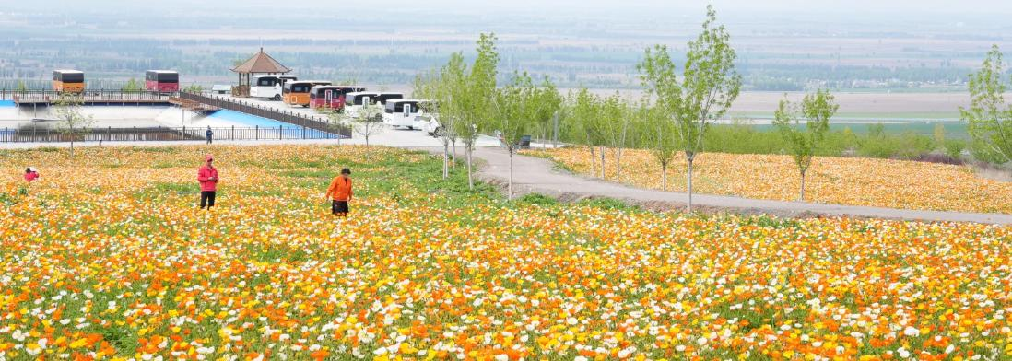
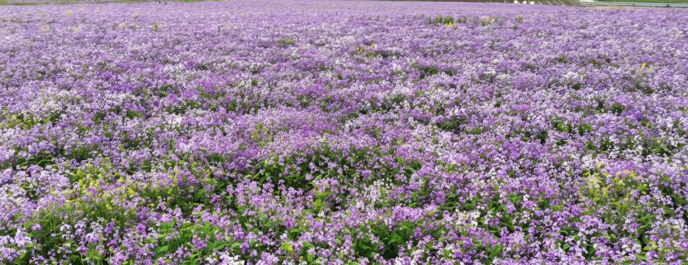
ปฏิทินชมดอกไม้ (ไฮไลท์ประจำเดือน)
💜 เดือนกรกฎาคม: ทุ่งลาเวนเดอร์กว่า 2 หมื่นไร่ที่บานสะพรั่งเต็มที่ ย้อมทั่วทั้งหุบเขาให้เป็นสีม่วงสุดสายตา ส่งกลิ่นหอมอบอวลไปทั่วบรรยากาศ
🌻 เดือนสิงหาคม: เปลี่ยนบรรยากาศสู่ความโรแมนติกสไตล์ฝรั่งเศส กับ "ทุ่งทานตะวัน" และ "ดอกไฮเดรนเยีย" ที่บานสะพรั่งคู่กับทุ่งดอกคาโนลา และพุ่มโคเชียสีเขียว
กลางวัน | รับประทานอาหารกลางวัน ณ ภัตตาคาร (มื้อที่ 11)
บ่าย | นำท่านเดินเล่นบน ทุ่งหญ้านาลาถี สวรรค์บนดินแห่งซินเจียง ภาพวาดมีชีวิตที่ธรรมชาติบรรจงสร้างสรรค์ขึ้นใจกลางเทือกเขาเทียนซาน ในเขตซินเจียง ที่นี่คือหนึ่งในสี่ทุ่งหญ้าบนที่ราบสูงอัลไพน์ที่ยิ่งใหญ่ที่สุดของโลก และได้รับการขนานนามว่าเป็น ทุ่งหญ้ากลางอากาศ ด้วยความสูงเฉลี่ย 1,800 เมตรจากระดับน้ำทะเล  ตำนานเล่าว่า เมื่อครั้งเจงกิสข่านนำทัพเดินทางผ่านมายังดินแดนแห่งนี้ ท่ามกลางความเหน็บหนาวและหิวโหยของขุนเขา พวกเขาได้พบกับทุ่งหญ้าเขียวขจีที่อาบด้วยแสงตะวันอย่างฉับพลัน เหล่าทหารจึงตะโกนขึ้นมาว่า "น่าลาถี" ซึ่งแปลว่า "ดินแดนที่เห็นดวงอาทิตย์เป็นแห่งแรก" ชื่อนี้จึงกลายเป็นสัญลักษณ์ของความหวังและความอุดมสมบูรณ์มาจนถึงปัจจุบัน
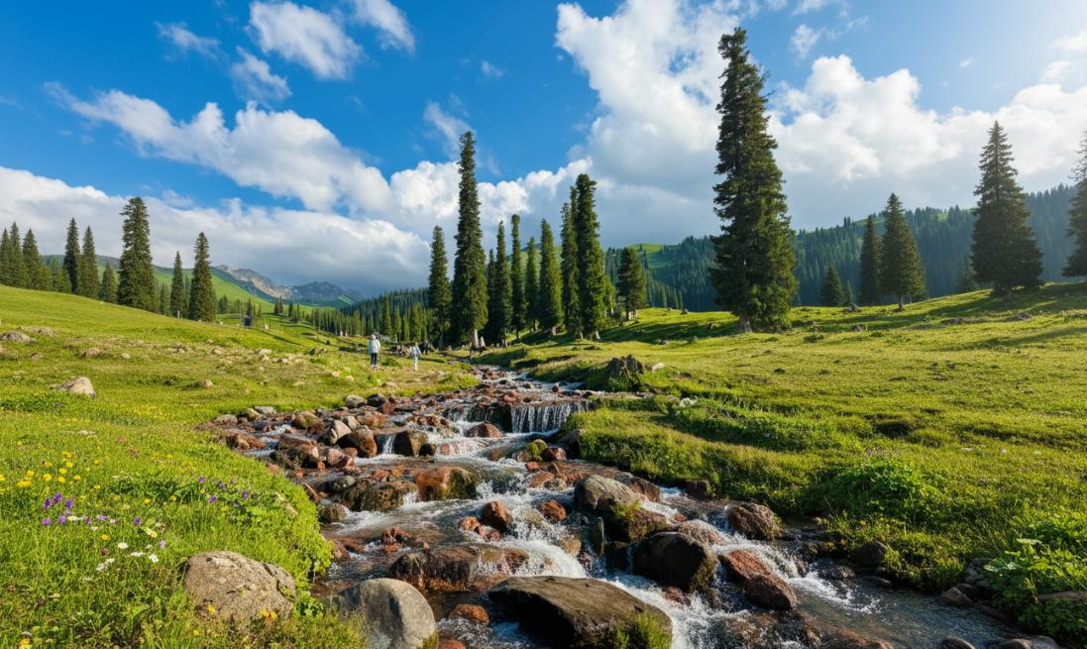
 | สัมผัสประสบการณ์สุดมหัศจรรย์ ณ ทุ่งหญ้าลอยฟ้า อัญมณีเม็ดงามแห่งทุ่งหญ้าน่าลาถี หนึ่งในทุ่งหญ้าที่สวยที่สุดของจีน ที่นี่คือทุ่งหญ้าอัลไพน์ ที่ทอดตัวยาวเหยียดบนสันเขาเทียนซาน ราวกับผืนพรมสีเขียวมรกตที่ปูไปจนสุดขอบฟ้าในฤดูร้อน ความสูงของพื้นที่ทำให้รู้สึกราวกับว่ากำลังเดินอยู่บนสรวงสวรรค์ โอบล้อมด้วยภูเขาหิมะตระการตา ท้องฟ้าสีครามสดใส และทุ่งดอกไม้ป่าที่เบ่งบานอวดสีสันนานาพันธุ์ ที่นี่ยังเป็นบ้านของชาวคาซัค ซึ่งคุณจะได้เห็นกระโจม สีขาวตั้งกระจัดกระจายอยู่บนทุ่งหญ้า เป็นภาพชีวิตที่งดงามและเรียบง่าย กลมกลืนไปกับธรรมชาติอันยิ่งใหญ่
ค่ำ | รับประทานอาหารค่ำ ณ ภัตตาคาร (มื้อที่ 12)
 | สมควรแก่เวลานำท่านเข้าสู่ที่พัก ณ เมืองนาลาถี
ที่พัก | NALATI YIMEI GRAND HOTEL หรือเทียบเท่าระดับ 4 ดาว (มาตรฐานประเทศจีน)
วันที่หก | ล่องถนนตู๋คู่ (นั่งรถเล็ก 7 ที่นั่ง) – ขุยถุน – แกรนด์แคนยอนตู๋ซานจื่อ
เช้า | รับประทานอาหารเช้า ณ ห้องอาหารของโรงแรม (มื้อที่ 13)
 | นำท่านเดินทางนั่งรถสู่ ถนนตู๋คู่ กลับสู่ เมืองขุยถุน (ระยะทาง 534 ก.ม. ใช้เวลาเดินประมาณ 7 ชั่วโมง) หนึ่งในถนนที่งดงามและน่าตื่นตาตื่นใจที่สุดของจีน เปิดให้เดินทางเพียง 4 เดือนต่อปี เนื่องจากปัจจัยสภาพอากาศ แต่ในช่วงเวลาที่เปิดใช้งาน ถนนสายนี้ดึงดูดนักท่องเที่ยวกว่าล้านคนต่อปี ให้มาสัมผัสความงดงามและท้าทายของเส้นทางแห่งนี้ ผ่านเทือกเขาเทียนซานอันยิ่งใหญ่ จนถึงเมืองคูเชอ ในแถบตะวันตกเฉียงใต้ เส้นทางนี้ทอดยาวกว่า 561 กิโลเมตร ผ่านภูมิประเทศที่หลากหลาย ได้รับการยกย่องว่าเป็น "ถนนสายทัศนียภาพ" เต็มไปด้วยวิวธรรมชาติที่หลากหลายและงดงาม เพลิดเพลินกับประสบการณ์สุดพิเศษด้วยความแตกต่างของภูมิอากาศที่เปลี่ยนไปตามจุดหมาย บางส่วนของถนนอาจมีแสงแดดอุ่น บางส่วนอาจปกคลุมด้วยหิมะหนาวเย็น เหมาะอย่างยิ่งสำหรับผู้ที่ชื่นชอบการท่องเที่ยวเชิงธรรมชาติและการผจญภัย
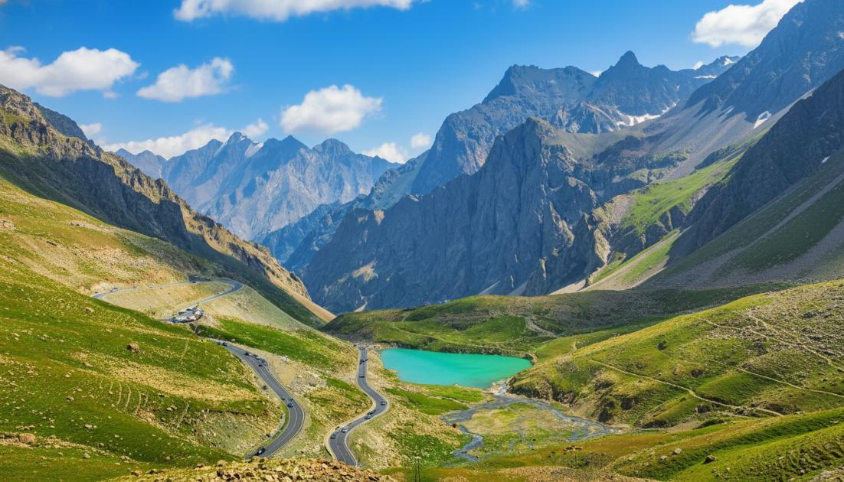
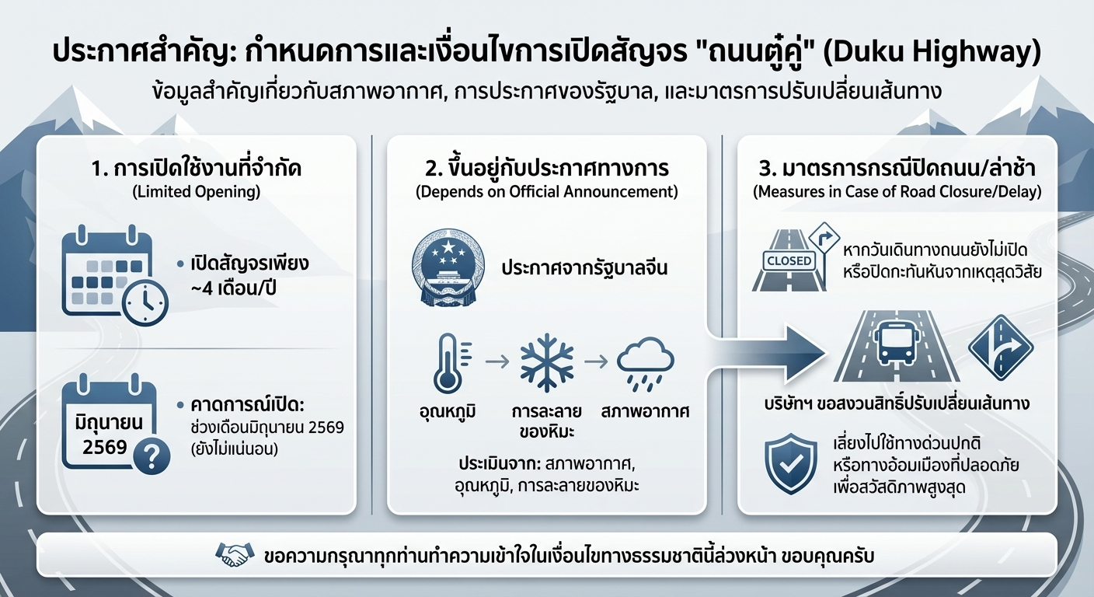
**การเดินทางบนถนนตู๋คู่ จะเปลี่ยนนั่งรถขนาด 7 ที่นั่ง (คันละ 5 คน) โดยสัมภาระติดไปพร้อมกับรถบัสและจะรับกระเป๋าอีกครั้ง ณ ที่พัก **
เนื่องจากรถที่ใช้มีขนาดเล็กและเนื่องจากรถบัสไม่สามารถเดินทางถึงในเวลาเดียวกันได้ ดังนั้นสัมภาระจะต้องนำขึ้นรถเล็กที่ใช้โดยสาร ซึ่งจะต้องขอความร่วมมือในการใช้สัมภาระขนาดไม่เกิน 20 นิ้ว เนื่องจากพื้นที่บนรถมีจำกัด
หากวันดังกล่าวมีการปิดถนนอันเนื่องมาจากเหตุสุดวิสัยทางธรรมชาติ (อาทิ พายุหิมะ, ดินสไลด์, หรือน้ำท่วมฉับพลัน) ซึ่งส่งผลกระทบต่อความปลอดภัย ทางบริษัทฯ ขอสงวนสิทธิ์ในการปรับเปลี่ยนเส้นทาง โดยจะเลี่ยงไปใช้เส้นทางด่วนปกติ หรือเส้นทางอ้อมเมืองอื่นที่ปลอดภัยแทน
 | สำหรับวันเดินทางในช่วงเดือนเมษายนถึงเดือนพฤษภาคม จะเดินทางจากเมืองนาลาถีสู่เมืองขุยถุนโดยทางด่วน
 | ระหว่างทางนำท่านแวะถ่ายรูปกับ อนุสรณ์สถานวีรชนเฉียวเอ่อร์หม่า อนุสรณ์สดุดีวีรชนผู้สร้างทางหลวงตู๋คู่ ณ ใจกลางเทือกเขาเทียนซาน บนเส้นทางหลวงอันเลื่องชื่อ สถานที่แห่งความทรงจำและการคารวะแด่วีรชนผู้เสียสละ อนุสรณ์สถานแห่งนี้ไม่ได้เป็นเพียงจุดแวะพักสำหรับนักเดินทาง แต่เป็นหน้าประวัติศาสตร์ที่มีชีวิต บอกเล่าเรื่องราวความเสียสละของทหาร 168 นาย ที่อุทิศชีวิตเพื่อสร้างทางหลวงสายนี้ในช่วงทศวรรษ 1970-1980 การมาเยือนที่นี่คือการได้ซึมซับจิตวิญญาณของ "ถนนวีรชน" สายนี้อย่างแท้จริง ท่ามกลางบรรยากาศอันเงียบสงบและขุนเขาที่โอบล้อม จะทำให้การเดินทางของคุณมีความหมายลึกซึ้งยิ่งขึ้น
กลางวัน | รับประทานอาหารกลางวัน ณ ภัตตาคาร (มื้อที่ 14)
บ่าย | นำท่านเดินทางสู่ แกรนด์แคนยอนตู๋ซานจื่อ หรือที่รู้จักในชื่อ "ขุมทรัพย์เร้นลับแห่งตู๋คู่ สิ่งมหัศจรรย์พันล้านปี" หุบเหวแห่งนี้เกิดจากการกัดเซาะของสายน้ำที่ละลายจากเทือกเขาเทียนซานมาเป็นเวลานับไม่ถ้วน จนเกิดเป็นร่องลึกและผาชันที่สูงตระหง่าน อวดให้เห็นชั้นดินที่สลับซับซ้อนราวกับงานศิลปะแกะสลักชิ้นเอกของธรรมชาติ ที่นี่ไม่เพียงแต่เป็นสวรรค์ของนักถ่ายภาพ แต่ยังเป็นสถานที่ถ่ายทำภาพยนตร์และซีรีส์ชื่อดังหลายเรื่อง เชิญชวนให้นักเดินทางเข้ามาสัมผัสความยิ่งใหญ่และเก็บภาพความทรงจำสุดประทับใจ
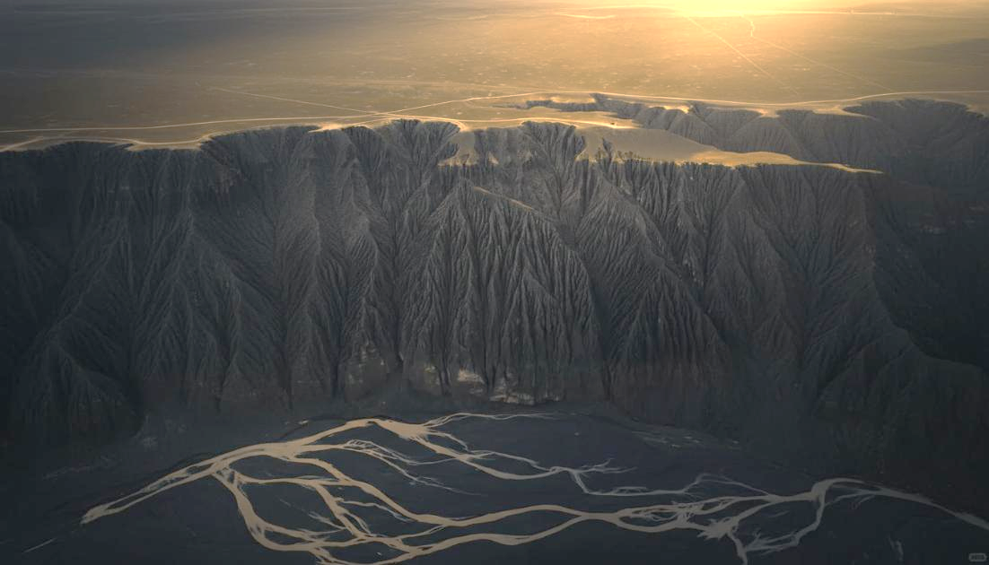
ค่ำ | รับประทานอาหารค่ำ ณ ภัตตาคาร (มื้อที่ 15)
 | จากนั้นนำท่านเดินทางเข้าสู่ที่พัก
ที่พัก | KUYTUN WANDA JINHUA HOTEL หรือเทียบเท่าระดับ 4 ดาว (มาตรฐานประเทศจีน)
วันที่เจ็ด | ขุยถุน – อูลูมู่ฉี - ตลาดแกรนด์บาซาร์
เช้า | รับประทานอาหารเช้า ณ ห้องอาหารของโรงแรม (มื้อที่ 16)
 | นำท่านเดินทางกลับสู่เมือง อูลูมู่ฉี (ระยะทาง 234 ก.ม. ใช้เวลาเดินประมาณ 3 ชั่วโมง) เมืองหลวงและเมืองเอกของเขตปกครองตนเองซินเจียงอุยกูร์ ชื่ออูรูมู่ฉี คาดว่าได้มาจากภาษามองโกเลียที่แปลว่า เขตเลี้ยงสัตว์อันสวยงาม ปัจจุบันเป็นเมืองการค้าที่ส่งต่อจากเขตอุตสากรรมทางตะวันออกไปยังยุโรปผ่านเส้นทางสายไหมใหม่ในโครงการ BRI
กลางวัน | รับประทานอาหารกลางวัน ณ ภัตตาคาร (มื้อที่ 17)
บ่าย | นำท่านอิสระช็อปปิ้ง ณ ตลาดแกรนด์บาซาร์ (ต้าปาจา) หรือ แกรนด์บาซาร์ หรือที่ในภาษาอุยกูร์แปลว่า "ตลาดนัด" ถือเป็นหัวใจของวิถีชีวิตและการค้าขายของชาวอุยกูร์ ไม่ว่าจะเป็นในเมืองใหญ่หรือหมู่บ้านเล็กๆ บาซาร์กระจายอยู่ทั่วไปทั่วทุกมุมของภูมิภาคนี้ เป็นสถานที่ที่เชื่อมโยงระหว่างเกษตรกร ผู้ค้า และผู้คนในชุมชน สะท้อนถึงความมีชีวิตชีวาและเอกลักษณ์ของวัฒนธรรมท้องถิ่นอย่างลึกซึ้ง และบาซาร์แห่งนี้ถือว่าใหญ่ที่สุดในโลก ด้วยพื้นที่กว่า 39,888 ตารางเมตร และอาคารรวมกว่า 100,000 ตารางเมตร บาซาร์แห่งนี้เป็นศูนย์กลางที่รวบรวมศิลปะ วัฒนธรรม การค้า และการท่องเที่ยวของภูมิภาคเอเชียกลางและตะวันออกกลาง ในบาซาร์ ไม่เพียงแค่เป็นแหล่งซื้อขายสินค้า แต่ยังเป็นพื้นที่พบปะสังสรรค์ ผู้คนสามารถแลกเปลี่ยนเรื่องราว เล่าข่าวคราว และสัมผัสชีวิตประจำวันที่เต็มไปด้วยสีสัน ความมีชีวิตชีวานี้ทำให้บาซาร์เป็นดั่ง "เวทีชีวิต" ที่รวมเอาหลากหลายมิติของวัฒนธรรมและเศรษฐกิจเข้าไว้ด้วยกัน
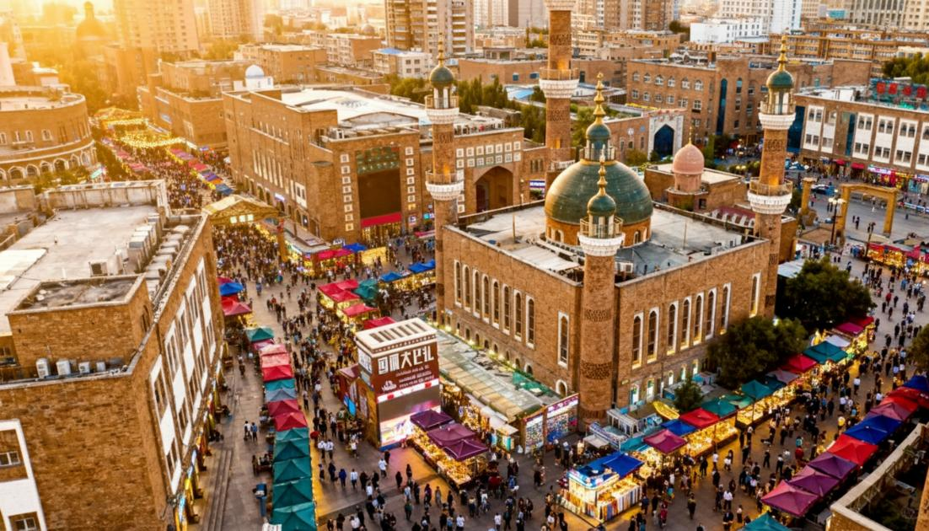
ค่ำ | รับประทานอาหารค่ำ ณ ภัตตาคาร (มื้อที่ 18)
 | จากนั้นนำท่านเดินทางเข้าสู่ที่พัก
ที่พัก | URUMQI HILTON GARDEN INN หรือเทียบเท่าระดับ 4 ดาว (มาตรฐานประเทศจีน)
วันที่แปด | อูลู่มู่ฉี (สนามบินเทียนซาน) - กว่างโจว (สนามบินกว่างโจวไป๋หยุน) (CZ6883: 12.45-17.50) – กรุงเทพฯ(สนามบินสุวรรณภูมิ) (CZ361: 20.20-22.30)
เช้า | รับประทานอาหารเช้า ณ ห้องอาหารภัตตาคาร (มื้อที่ 19)
 | นำท่านเดินทางสู่ สนามบินอูลูมู่ฉีเทียนซาน เช็คอิน ณ เคาน์เตอร์สายการบิน ไชน่า เซาเทิร์น (CZ)
12.45 น. | ออกเดินทางจาก สนามบินอูลูมู่ฉีเทียนซาน สู่ สนามบินกว่างโจวไป๋หยุน โดย สายการบิน ไชน่า เซาเทิร์น (CZ) เที่ยวบินที่ CZ6883 มีบริการอาหารบนเครื่อง (รูปแบบอาหารอาจปรับเปลี่ยนเป็น อาหารร้อน หรือ Snack Box ได้ตามนโยบายของสายการบินในเที่ยวบินนั้นๆ โดยไม่อาจแจ้งให้ทราบล่วงหน้า)
17.50 น. | เดินทางถึงสนามบิน สนามบินกว่างโจวไป๋หยุน นำท่านผ่านขั้นตอนตรวจคนเข้าเมือง จากนั้นพักผ่อนภายในสนามบินเพื่อรอต่อเครื่อง
20.20 น. | ออกเดินทางจาก สนามบินกว่างโจวไป๋หยุน สู่ สนามบินสุวรรณภูมิ โดย สายการบิน ไชน่า เซาเทิร์น (CZ) เที่ยวบินที่ CZ361 มีบริการอาหารบนเครื่อง (รูปแบบอาหารอาจปรับเปลี่ยนเป็น อาหารร้อน หรือ Snack Box ได้ตามนโยบายของสายการบินในเที่ยวบินนั้นๆ โดยไม่อาจแจ้งให้ทราบล่วงหน้า)
22.30 น. | เดินทางถึง สนามบินสุวรรณภูมิ โดยสวัสดิภาพ พร้อมความประทับใจ

